Мастер – класс для воспитателей на тему
«Использование лэпбука для развития всех сторон речи ребенка»

Уважаемые коллеги!
Современные требования, предъявляемые государством к качеству образовательной деятельности в детском саду, подразумевают, что педагогу необходимо постоянно заниматься самообразованием, повышать свой уровень профессиональной компетентности и владеть необходимыми образовательными технологиями.
В связи с внедрением ФГОС дошкольного образования каждый педагог ищет новые подходы, идеи, формы и методы своей педагогической деятельности, которые были бы интересны дошкольникам и соответствовали бы их возрасту, и наиболее эффективно бы решали педагогические, образовательные и воспитательные задачи.
Одной из таких технологий является лэпбук.
В дословном переводе с английского языка лэпбук ( lapbook) означает "книга на коленях", или как его еще называют тематическая папка, или коллекция маленьких книжек с кармашки, дверцами и окошечками, подвижными деталями, которые дают возможность размещать информацию в виде рисунков, небольших текстов, занимательных заданий в любой форме и на любую тему.
Лэпбук – сравнительно новое средство образования. По своей структуре и содержанию он доступен детям дошкольного возраста. Это игра, творчество, познание и исследование нового, повторение и закрепление изученного, систематизация знаний и просто интересный вид совместной деятельности взрослого и ребенка.
Лэпбук отвечает требованиям ФГОС ДО к предметно – развивающей среде: обеспечивает возможность общения и совместной деятельности детей и взрослых, а также возможности для уединения; учитывает возрастные особенности детей, содержательно – насыщенный, вариативный, доступный и безопасный. Обеспечивает игровую, познавательную, исследовательскую и творческую активность всех воспитанников, эмоциональное благополучие детей во взаимодействии с предметно – пространственным окружением; возможность самовыражения детей.
Лэпбук активизирует интерес у детей к познавательной деятельности и дает возможность проявить себя каждому ребенку. Он помогает ему по своему желанию организовать информацию по изучаемой теме, лучше понять и запомнить материал (особенно учитывая то, что у дошкольников наглядно – образное мышление).
Повторять пройденное в игровой форме проще и приятнее. В любое время ребенок просто открывает лэпбук и с радостью повторяет пройденное. Лэпбук позволяет сохранить собранный материал в одной папке, развивает креативность и творческое мышление, речь ребенка.
При создании лэпбука необходимо учесть:
- эстетичность (должно появиться желание взять лэпбук в руки)
- долговечность (помнить о том, что с лэпбуком будут заниматься дети, он должен быть крепким)
- минимум подписей (никаких методических рекомендаций, больших текстов с описаниями, лишней информации)
- приветствуется большое количество удобно открываемых кармашков с разными «сюрпризами».
Для примера я хотела бы рассказать об этапах создания моего лэпбука «Речевичок».

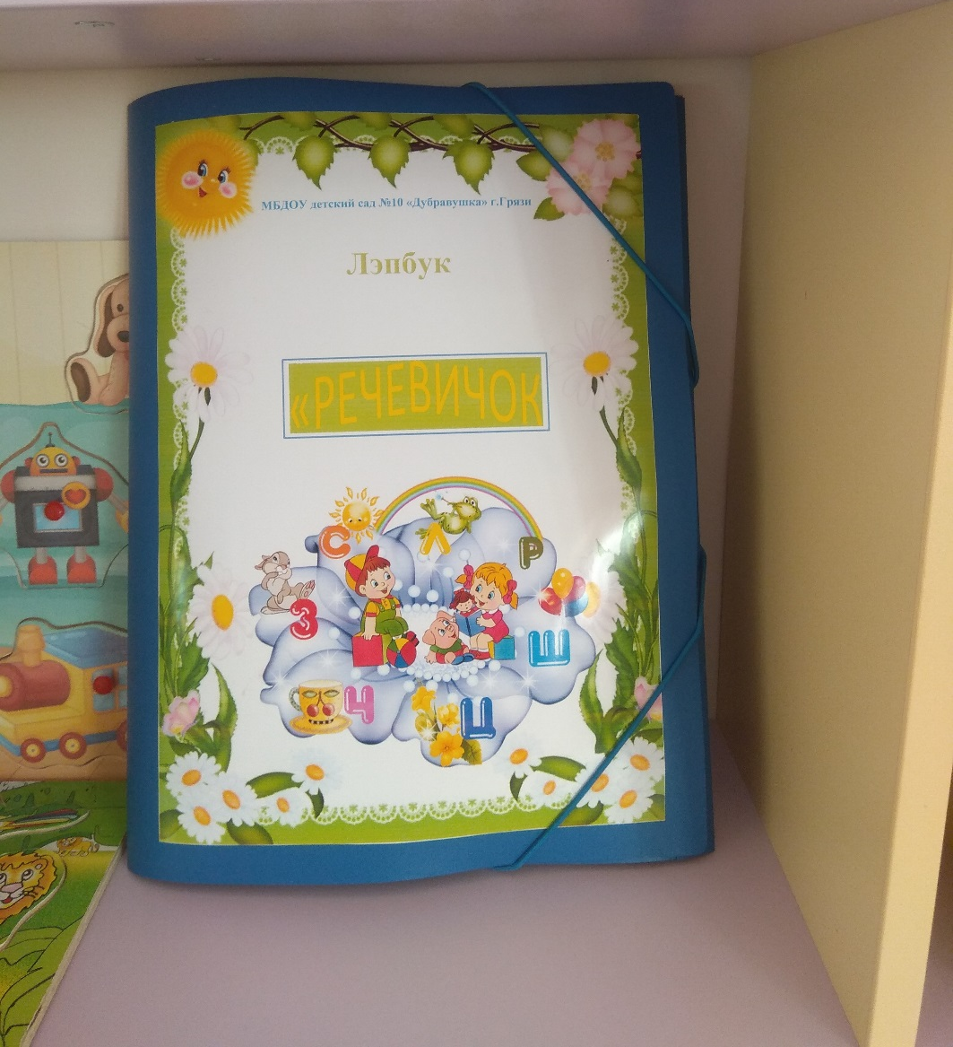

Предлагаю Вам взять за основу две пластиковые папки, склеенные между собой двусторонним скотчем. Они ровные, подходящего размера, их не надо красить и обклеивать.
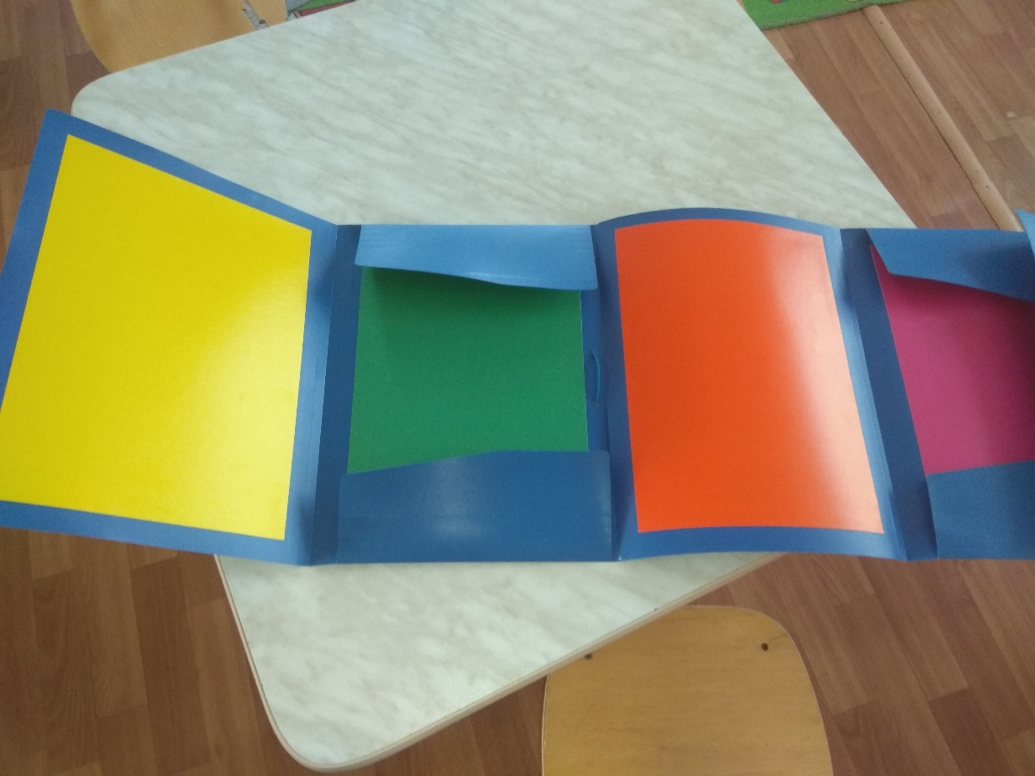
Затем надо продумать, как в лэпбуке будет представлен каждый из пунктов плана, т.е. нарисовать макет и все разместить на разных элементах. Затем надо в соответствии с макетом сделать шаблон папки в натуральную величину. Можно сделать шаблоны на компьютере или нарисовать чертеж от руки.
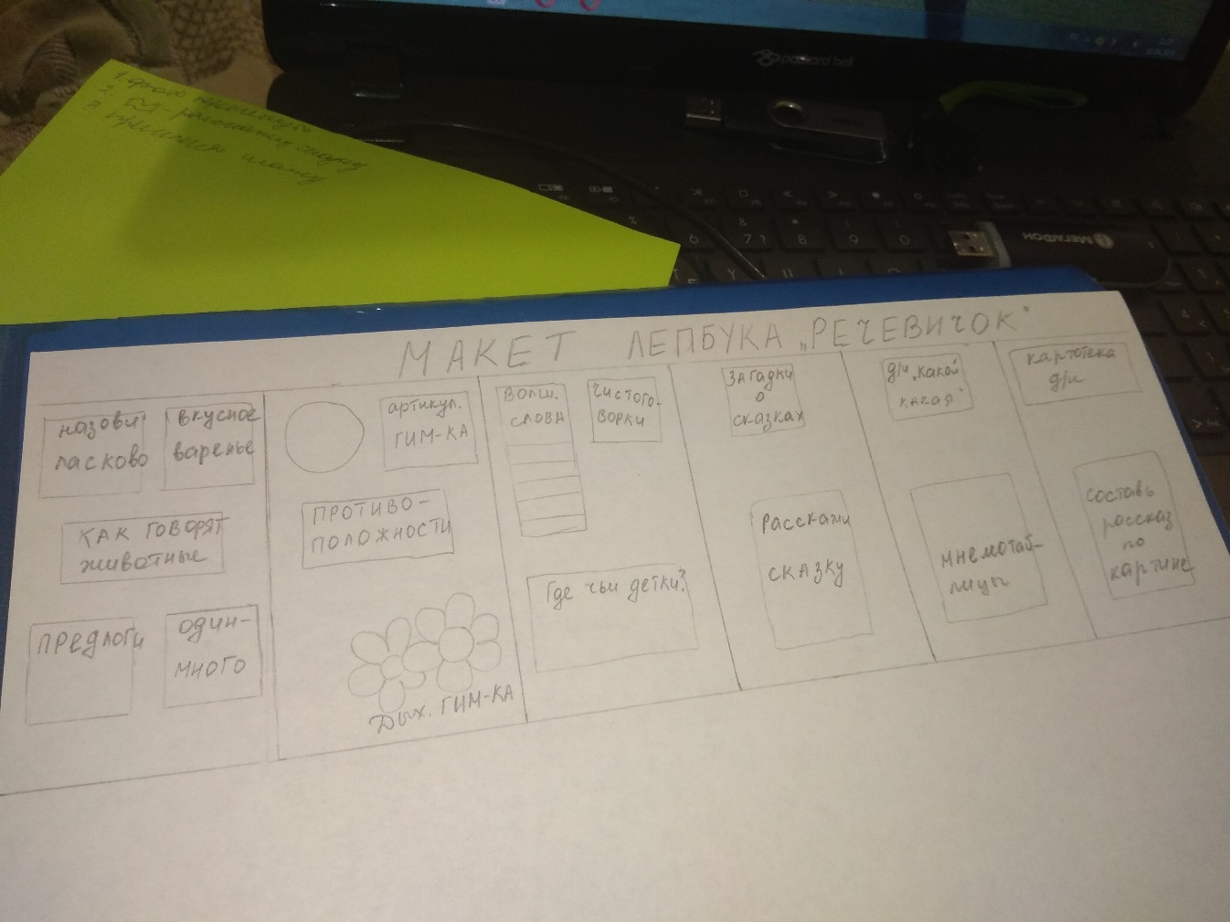
Изготавливаем дидактические игры для лэпбука:
- «Назови ласково», «Вкусное варенье»;
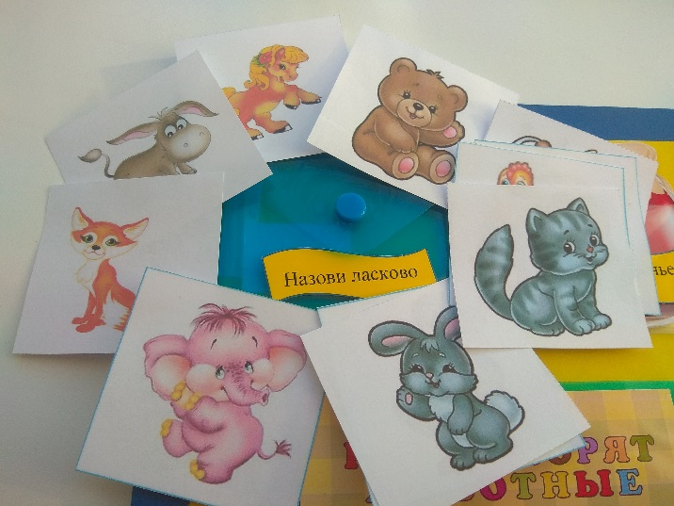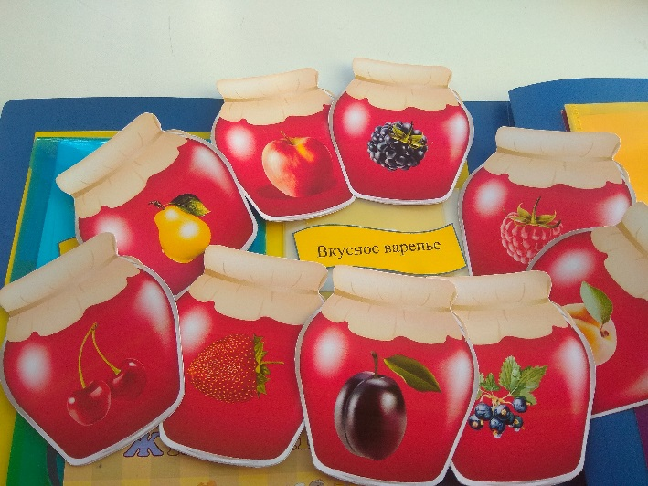

- «Как говорят животные», «Один – много»;
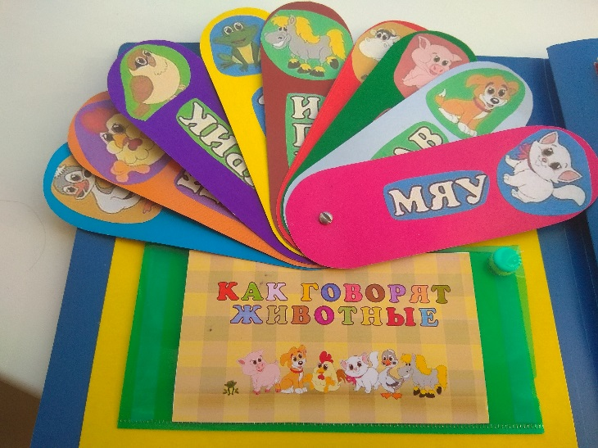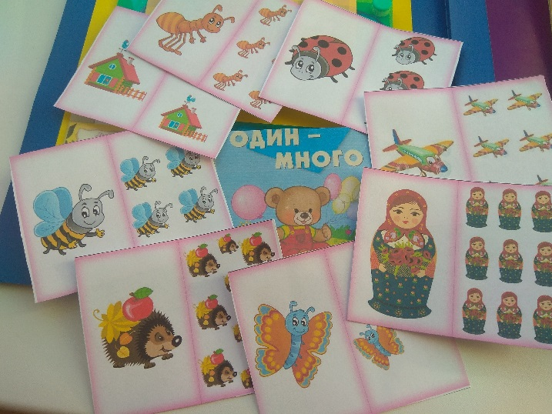

- «Предлоги», «Противоположности»;
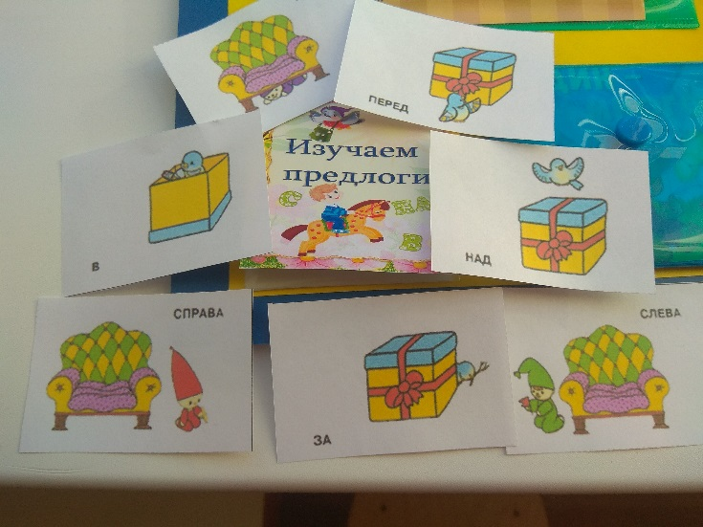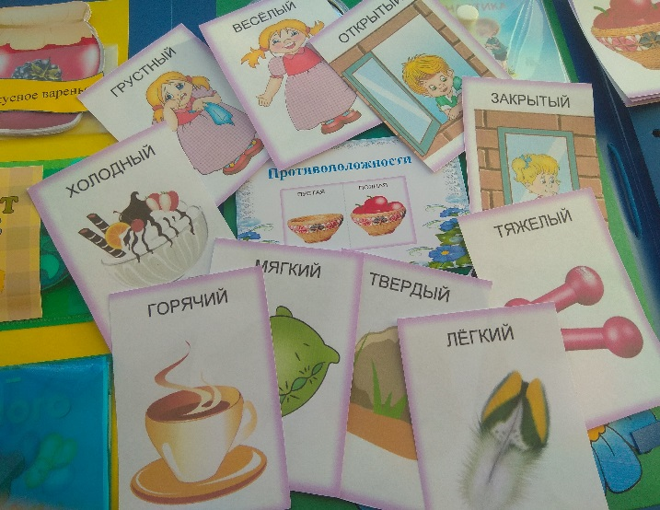

- «Какой, какая», «Где чьи малыши»;
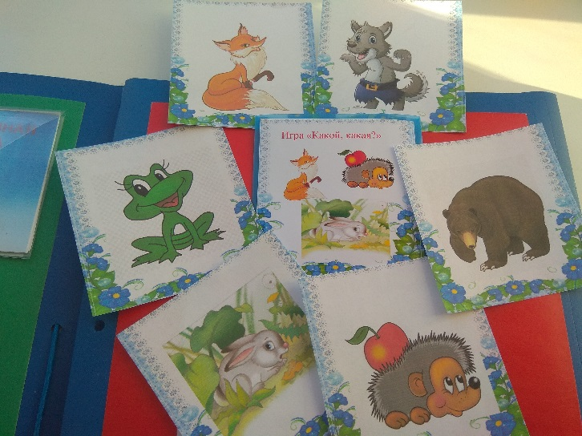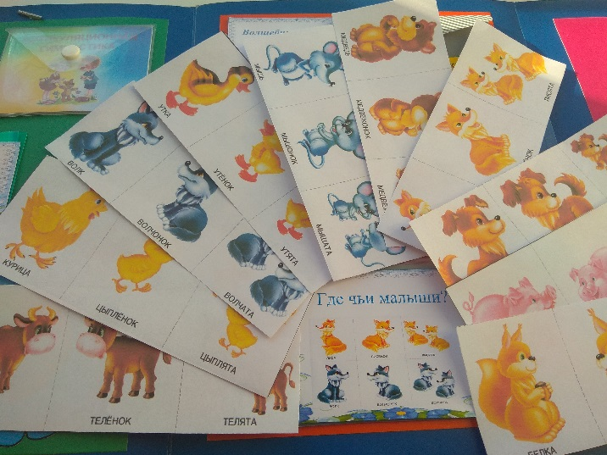

- Блокнот «Волшебные слова», «Загадки о сказках»;

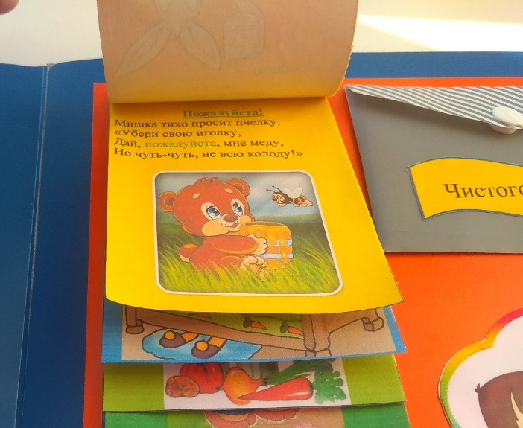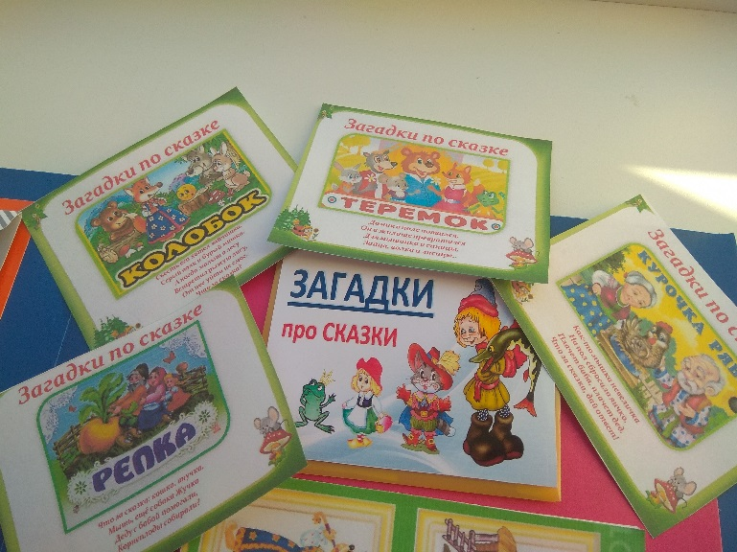

- Чистоговорки и мнемотаблицы;
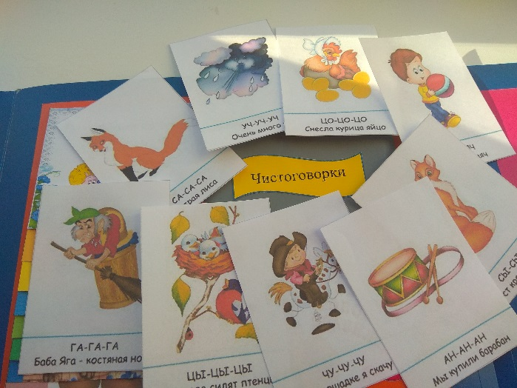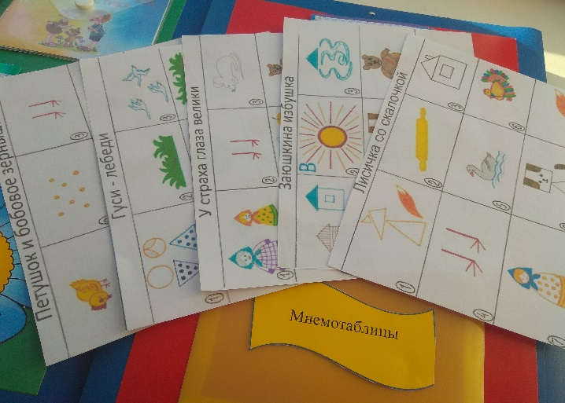

- Буклеты «Расскажи сказку», картотека дидактических игр, «Составление рассказа по картине»;
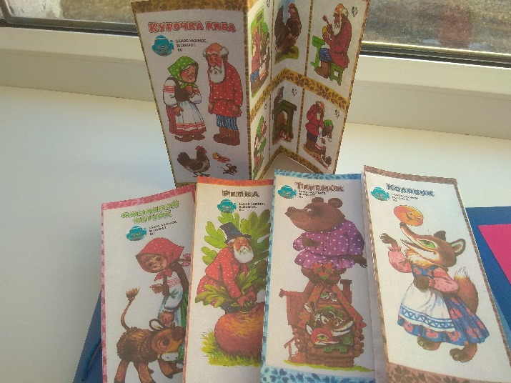

- Также в лэпбуке нашлось место для артикуляционной гимнастики и зеркала, перед которым дети выполняют задания. И тренажер речевого дыхания - дети должны сдуть пчелку Майю с ромашек.
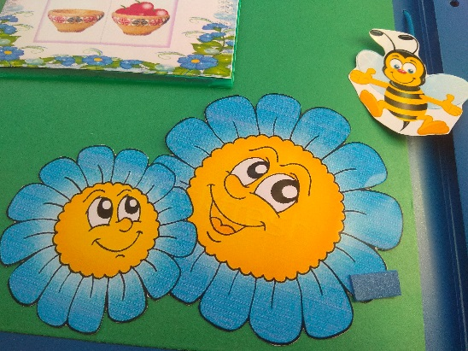

Собираем лэпбук. Вот что у нас получилось.
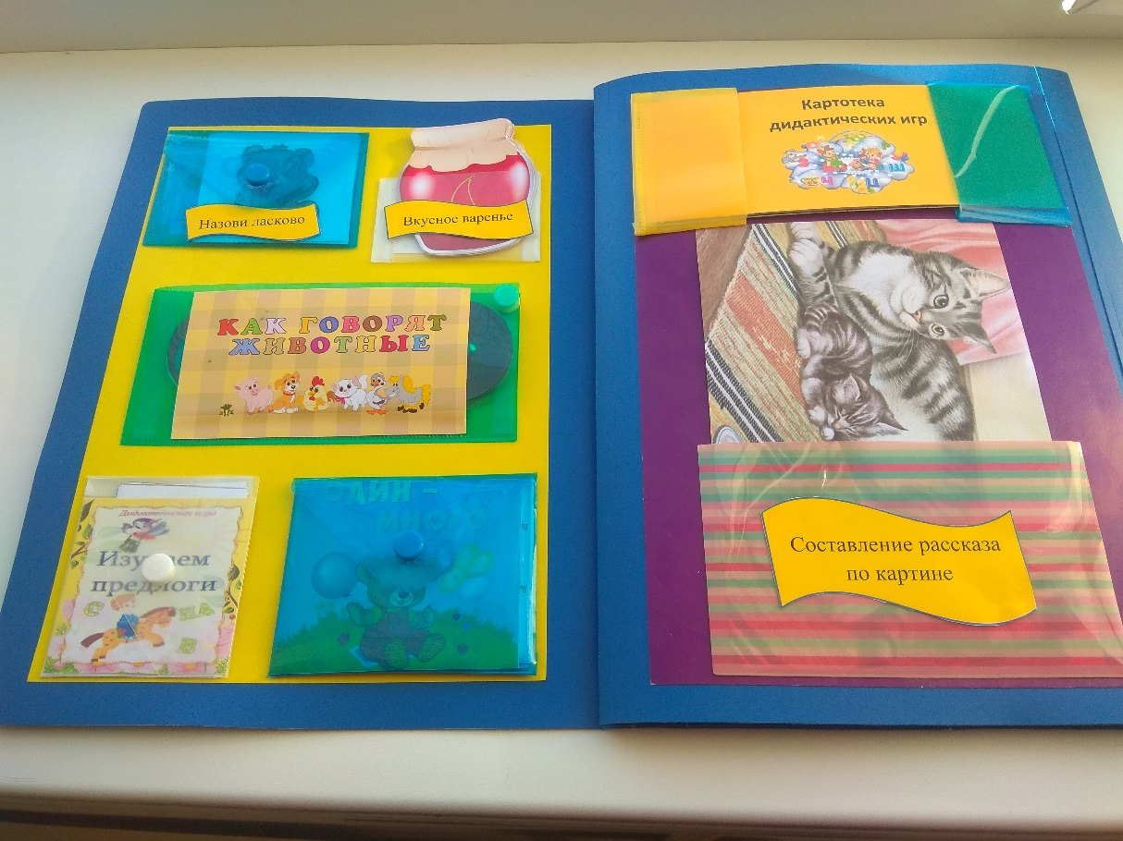

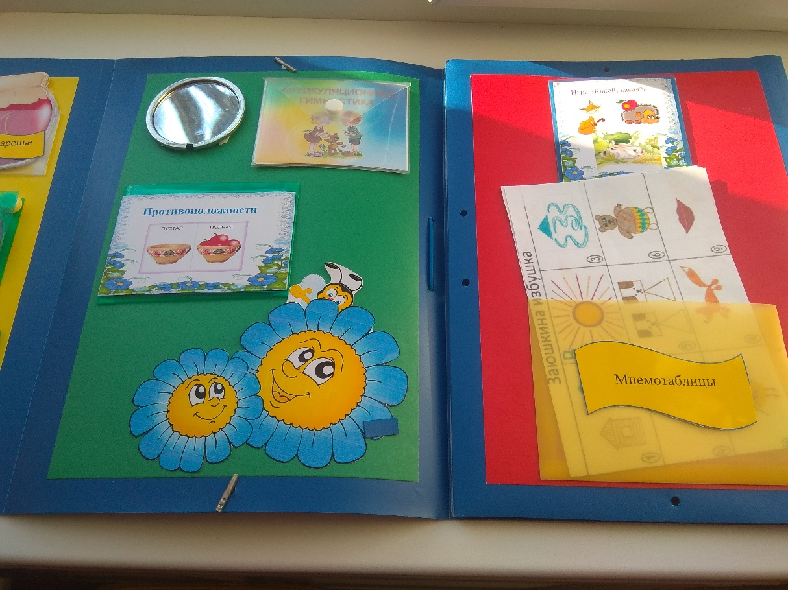

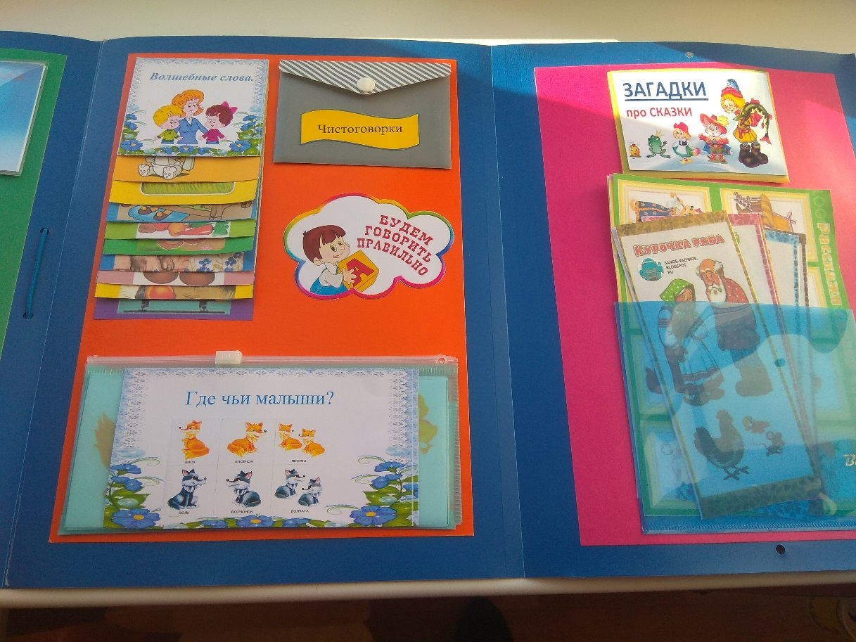
Лэпбук-это основа, папка с кармашками. Его не надо каждый год переделывать, достаточно просто заменить в нем информацию, подходящую детям по возрасту или усложнить уже готовую игру.
Для более старших детей можно добавить такие игры:
- «Звуковые пазлы». Цель: собрать картинку, назвать все предметы на ней нарисованные и понять какой звук общий.
- «Найди звук» - в начале, в конце или в середине.
- Разделить слова на слоги.
- Придумать слова на определенную букву.
Лэпбук займет достойное место в группе, он компактный и содержит 15 дидактических игр, мнемотаблицы, гимнастики, картотеку игр. Сколько нужно было бы места, чтобы разместить 15 коробок с играми, а здесь все размещается в одной папке.
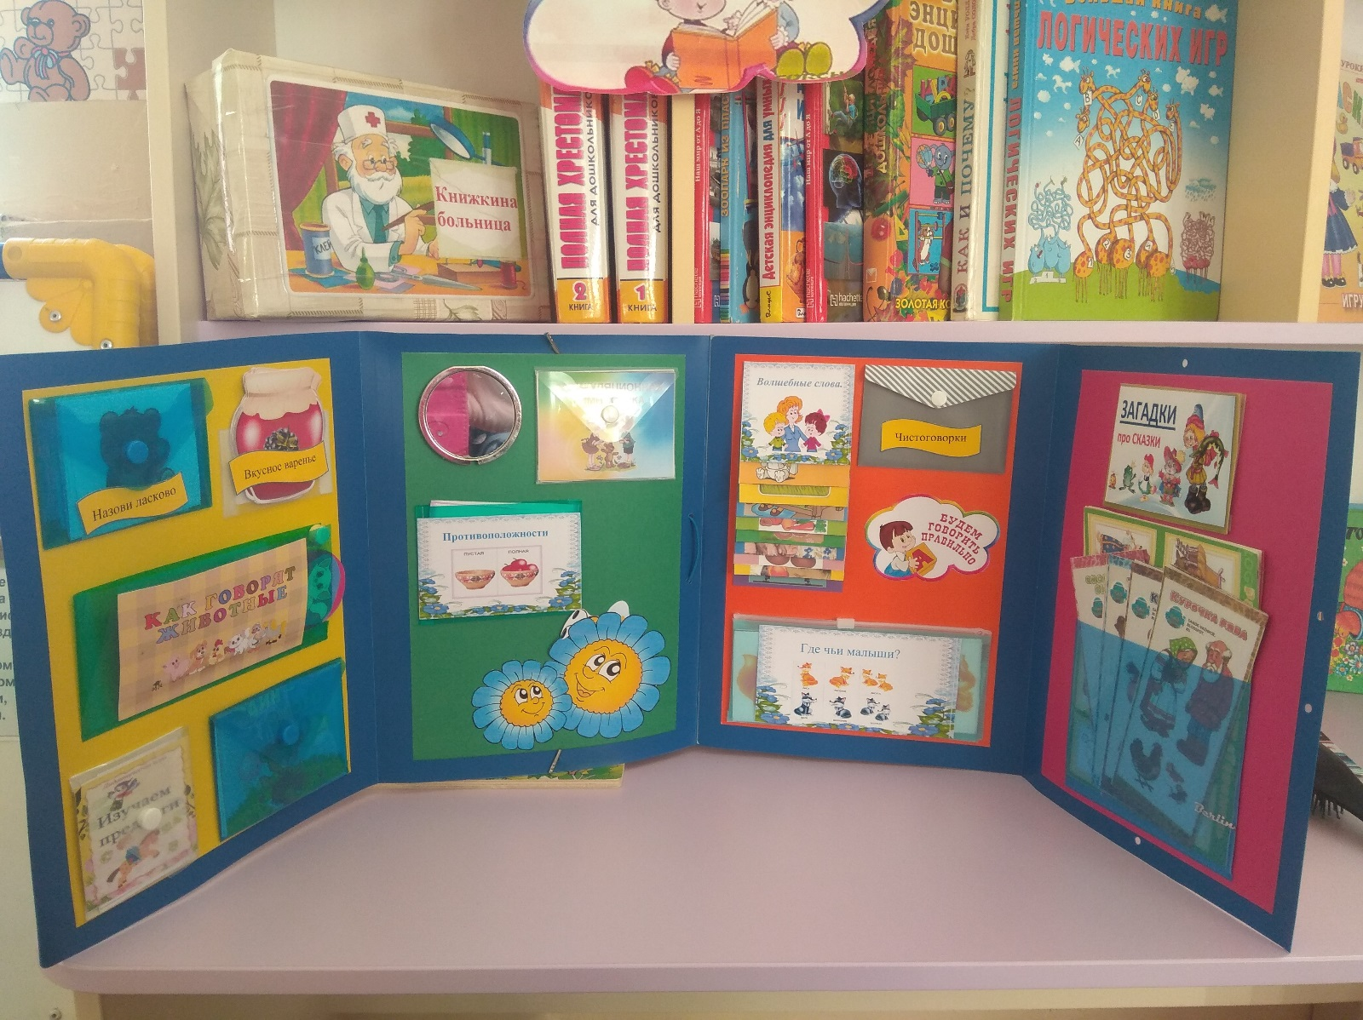
А мне осталось пожелать вам интересных идей и плодотворных занятий вместе с детьми. Спасибо за внимание!

